Внеклассное мероприятие «В мире математики». Сценарий для 7-8-9 класса
Назначение: данное мероприятие интересно для учителей математики, литературы, географии и биологии.
Цель: дать понятие о многообразии мира математики;
Задачи: расширять кругозор, развивать познавательный интерес, воспитывать любовь к математике.
Пояснение: внеклассное мероприятие для учащихся 7 -9 классов, в ней участвуют 2 команды по 7 человек.

«В мире математики»
Ведущий:
Мы все живём в мире цифр и чисел. Нам никак не обойтись без них.
Издревле люди придавали мистическое значение числам.
Большинство древних людей считали, что мир покоится на трёх китах или трёх Атлантах.
По бескрайним дорогам России мчались тройки лошадей.
В сказках говорилось о дальних странах и государствах, расположенных от нас далеко: «В тридевятом царстве, в тридесятом государстве».
Именно после третьего раза исполнялось желание сказочных героев.
Считалось счастливым число 7.
Употребляли число 10: «Попасть в десятку!»
Число 13: «Чёртова дюжина!»
Сегодня вы побываете не только в в мире математики. Игра пройдёт в несколько туров.
1 тур «Литературный»
Ведущий:
Пусть вас не удивляет название этого тура. Каждой команде выдаются листы с заданиями.
Вам необходимо не только назвать литературные произведения, в которых были бы цифры и числа, но и вспомнить их авторов.
(Баллы начисляются за каждое название и фамилию писателя)
«… товарища» («Три товарища» Э. М. Ремарк)
«… мушкетёра» («Три мушкетёра» А. Дюма)
«… лет спустя» («20 лет спустя» А. Дюма)
«… капитана» («2 капитана» В. Каверин)
«… и … ночь» («Тысяча и одна ночь» арабские сказки)
«… стульев» («12 стульев» Ильф и Петров)
«… сестры» («3 сестры» А. Чехов)
«… медведя» «3 медведя» (русская народная сказка)
«За … лет до конца света» («За миллиард лет до конца света» братья Стругацкие)
«Вокруг света за … дней» («Вокруг света за 80 дней» Ж. Верн)
«… подземных королей» («Семь подземных королей» А. Волков)
«… месяцев» («12 месяцев» С. Маршак)
«… апельсиновых зёрнышек» («5 апельсиновых зёрнышек» А. К. Дойл)
«… лет одиночества» («100 лет одиночества» Г. Маркес)

2 тур «Знаете ли вы»?
Ведущий:
1.Все вы читали сказку о Дюймовочке. А каков её рост в сантиметрах?
(1 дюйм = 2, 54см)
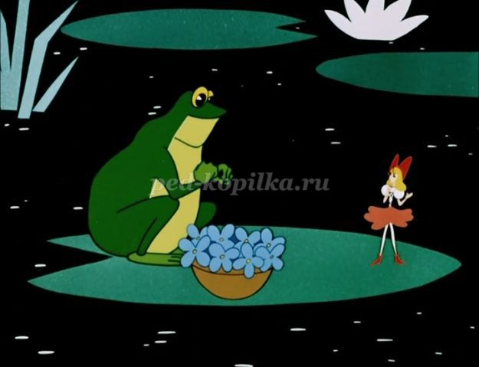
2. Ж.Верн написал роман «20 тысяч лье под водой». Подсчитайте, а сколько это будет?
Подсказка:
1 лье сухопутное = 4,444км, морское = 5,556 км
Вы согласны с автором, что в Мировом океане существуют такие глубины?
(Самая глубокая точка Марианской впадины - «Бездна Челленджера» по замерам 2011 года 10 994 м ± 40 м ниже уровня моря)
3. Скажите, сколько это: «7 пядей во лбу»?
(Пядь - древнерусская мера длины, изначально равная расстоянию между концами растянутых пальцев руки — большого и мизинца, примерно 17, 78 см)
4. Скажите, что такое: «косая сажень» и чему она равна?
(Косая сажень – старорусская единица измерения, равная 2,48 метрам. Расстояние от кончиков пальцев вытянутой вверх руки до пальцев противоположной ей ноги (например, от пальцев вытянутой правой руки — до пальцев левой ноги)
5. Мера веса драгоценностей - карат. Сколько это и почему такая мера появилась?
(Люди заметили, что в плодах рожкового дерева семейства Бобовых (цератонии) все семена одинакового размера – 0, 189 г. В результате стандартизации 1 карат в настоящее время равен 0, 2 грамма)
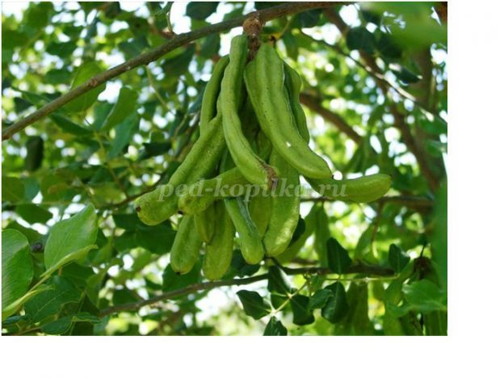

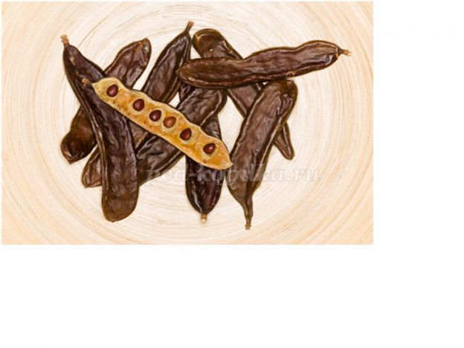
6.За 7 вёрст киселя хлебать. Чему равна верста?
(Верста =1, 066,8 м)
7. «Я люблю тебя, как мясо любит соль», - так призналась дочь короля своему отцу в любви в шекспировском произведении.
Без соли не только блюда на столе теряют привычный вкус, но и наше тело может испытывать недостаток соли и реагировать на него различными недомоганиями.
Вы слышали такое выражение: «Не один пуд соли съесть».
А сколько это – пуд?
(Пуд – русская мера веса, равная 16, 3804964 кг)
Если врачи говорят, что человеку лучше употреблять 5 г соли в день, то сколько нужно съесть соли, если имеется ввиду «пуд соли»?
Подсчитайте!
3 тур «Пантомимы»
Ведущий:
Как часто мы говорим пословицы и поговорки, используя цифры и числа. Угадайте пословицы и поговорки.
Капитан команды берёт задания, несколько человек из команды изображают пословицы и поговорки, а другая команда должна отгадать.
1 команда:
Заблудился в 3 соснах. У семи нянек дитя без глазу. Наврёт с 3 короба.
2 команда:
7 раз отмерь, один отрежь. Семи пядей во лбу. Один в поле не воин.
Ведущий:
А теперь вам нужно изобразить картины. Капитан команды берёт задания.
«3 богатыря» В.Васнецова.
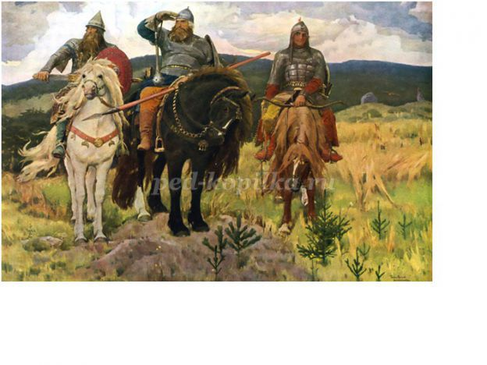
«Охотники на привале» В. Перова
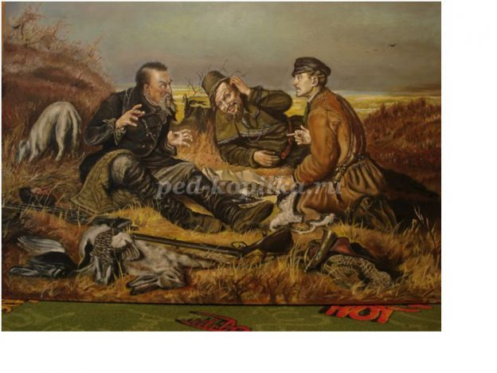
«Белоснежка и 7 гномов»
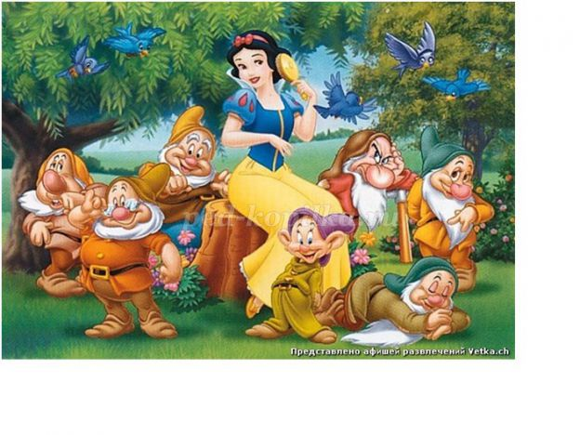
«Волк и семеро козлят»
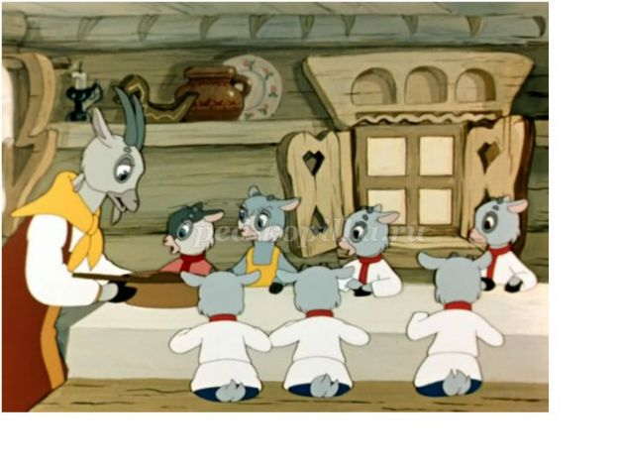
4 тур « Что это? Кто это?»
Ведущий:
Каждой команде даётся лист с заданиями. Вставьте недостающую цифру или число, чтобы получилось слово.
Кто это?
ТОЛ…ЛОБИК (толстолобик - рыба)
КРЕ…ВИК (крестовик - паук)
ЛИ…ЛАЗ (листолаз - лягушка)
ШЕР…КРЫЛ (шерстокрыл - летучая мышь)
…ДАКНА (Тридакна - моллюск)
…ЛИСТНИК (Трилистник - растение)
Что это?
АВС … Я – страна (Австрия)
….ХАТКИ (Пятихатки – город)
….ГОРСК (Пятигорск- город)
….ЛУКИ (Семилуки город)
… КГОЛЬМ (Стокгольм - столица Швеции)
…НИДАД (Тринидад- остров, река)
Кто это?
ДО… ЕВСКИЙ (Достоевский – писатель)
КУ …ДИЕВ (Кустодиев - художник)
ЛИВИГ…Н (Ливингстон – путешественник)
АРИ…ТЕЛЬ (Аристотель-учёный)
РО…ВА (Ростова – героиня романа Толстого «Война и мир»)

5 тур «Кто быстрее?»
Ведущий:
Вам необходимо как можно быстрее решить задачи.
Задача 1.
-Много ли кроликов у вас? – спросила подруга у Маши.
- 80 штук, - ответила Маша.
- А сколько у вас кроликов ангорской породы?
- У нас только 2 породы кроликов: ангорские и вислоухие.
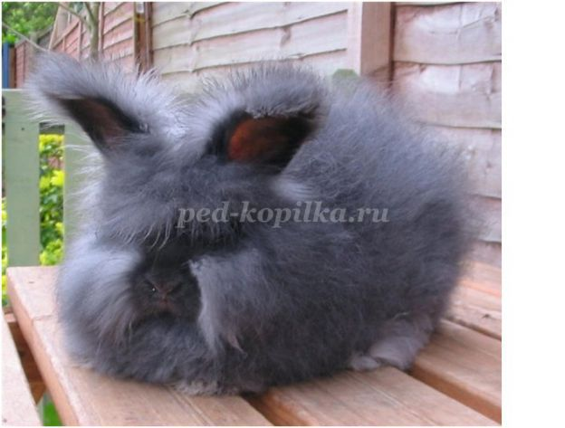

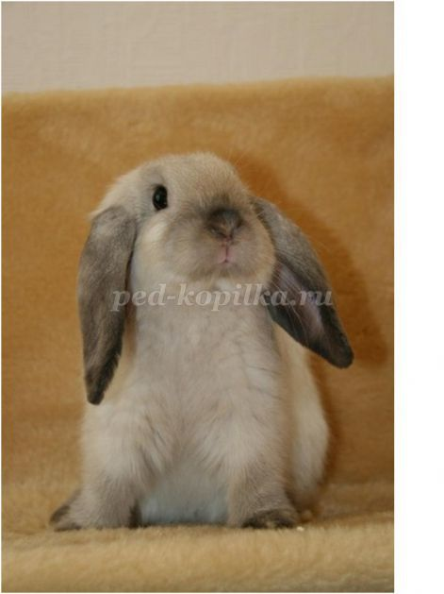
Сидят они в клетках, поровну в каждой. Вислоухие занимают 12 клеток, ангорские – 8 клеток. Вот и сосчитай сама, сколько у нас ангорских кроликов.
Помогите подруге сосчитать.
Ответ: 32 кролика.
Задача 2.
Ваня и Петя ловили рыбу.
Петя то и дело подсекал и выбрасывал на берег серебристых уклеек.
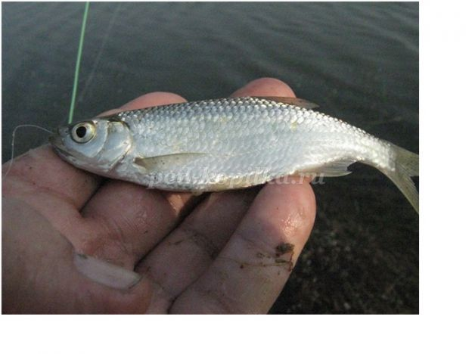
К ним подошла сестра Вани и спросила:
-Ну, как клёв? Много ли рыбы наловили?
Ваня ответил сестре:
- А ты угадай! У нас вместе на 15 рыбок больше, чем у меня, а у одного из нас на 12 рыбок меньше, чем у другого.
Помогите сестре сосчитать, сколько
Ответ: У Пети 15 рыбок, у Вани 3 рыбки.

6 тур «Кто больше?»
Ведущий:
Назовите фильмы, в которых встречаются цифры или числа.
«3+2»
«4:0 в пользу Танечки»
«Чудак из 5 «Б»
«17 мгновений весны»
«7 небо»
«Три тополя на Плющихе»
«Служили 2 товарища»
«34 –й скорый»
«Как выйти замуж за миллионера»
«Семеро смелых»
«400 ударов»
«12 месяцев»
«10 негритят»
«Пётр I»
«Круг второй»
«20 лет спустя»

7 тур «Музыкальный»
Ведущий:
Спойте песни, в которых встречаются цифры или числа.
«Три танкиста, три весёлых друга»
«Потому что на 10 девчонок по статистике 9 ребят»
«3 года ты мне снилась, а встретилась вчера»
«Через 2 зимы, через 2 весны, отслужу как надо и вернусь»
«Миллион алых роз»
«Я сама была такою 300 лет тому назад»
«И уносят меня 3 белых коня»
Ведущий:
Вы поняли, что без цифр и чисел никто из нас не может обойтись!?
А в тропиках западной Африки растёт «задачное дерево» из семейства Мареновых. Особенности его отражены в алгебраическом уравнении :N=(Y x12)
(где Y – возраст дерева в годах, а N – число листьев)
Каждый год дерево выбрасывает по 4 ветки, на конце каждой по 3 листа, длиной 1 м, следовательно, 12 листьев. Максимальный рост дерева – 6м. цифра 4 прибавляется потому, что в верхний побег дерева увенчан 4 листьями. На следующий год эти листья сменятся 4 ветками, а верхний побег снова увенчают 4 листа.
Как видите, даже деревья бывают математическими!
Подводятся итоги, объявляется победитель.

